Лабораторная работа №5

Операционные системы

Пинега Белла Александровна

Содержание

# 1 Цель работы

Познакомиться с файловой системой Linux, её структурой, именами и содержанием каталогов. Приобретести практические навыки по применению команд для работы с файлами и каталогами, по управлению процессами (и работами), по проверке использования диска и обслуживанию файловой системы.

# 2 Задание

1. Выполните все примеры, приведённые в первой части описания лабораторной работы.
2. Выполните следующие действия, зафиксировав в отчёте по лабораторной работе используемые при этом команды и результаты их выполнения: 2.1. Скопируйте файл /usr/include/sys/io.h в домашний каталог и назовите его equipment. Если файла io.h нет, то используйте любой другой файл в каталоге /usr/include/sys/ вместо него. 2.2. В домашнем каталоге создайте директорию ~/ski.plases. 2.3. Переместите файл equipment в каталог ~/ski.plases. 2.4. Переименуйте файл ~/ski.plases/equipment в ~/ski.plases/equiplist. 2.5. Создайте в домашнем каталоге файл abc1 и скопируйте его в каталог ~/ski.plases, назовите его equiplist2. 2.6. Создайте каталог с именем equipment в каталоге ~/ski.plases. 2.7. Переместите файлы ~/ski.plases/equiplist и equiplist2 в каталог ~/ski.plases/equipment. 2.8. Создайте и переместите каталог ~/newdir в каталог ~/ski.plases и назовите его plans Кулябов Д. С. и др. Операционные системы 53
3. Определите опции команды chmod, необходимые для того, чтобы присвоить перечис- ленным ниже файлам выделенные права доступа, считая, что в начале таких прав нет: 3.1. drwxr–r– … australia 3.2. drwx–x–x … play 3.3. -r-xr–r– … my_os 3.4. -rw-rw-r– … feathers При необходимости создайте нужные файлы.
4. Проделайте приведённые ниже упражнения, записывая в отчёт по лабораторной работе используемые при этом команды: 4.1. Просмотрите содержимое файла /etc/password. 4.2. Скопируйте файл ~/feathers в файл ~/file.old. 4.3. Переместите файл ~/file.old в каталог ~/play. 4.4. Скопируйте каталог ~/play в каталог ~/fun. 4.5. Переместите каталог ~/fun в каталог ~/play и назовите его games. 4.6. Лишите владельца файла ~/feathers права на чтение. 4.7. Что произойдёт, если вы попытаетесь просмотреть файл ~/feathers командой cat? 4.8. Что произойдёт, если вы попытаетесь скопировать файл ~/feathers? 4.9. Дайте владельцу файла ~/feathers право на чтение. 4.10. Лишите владельца каталога ~/play права на выполнение. 4.11. Перейдите в каталог ~/play. Что произошло? 4.12. Дайте владельцу каталога ~/play право на выполнение.
5. Прочитайте man по командам mount, fsck, mkfs, kill и кратко их охарактеризуйте, приведя примеры.

# 3 Теоретическое введение

Для создания текстового файла можно использовать команду touch. Формат команды: 1 touch имя-файла Для просмотра файлов небольшого размера можно использовать команду cat. Формат команды: 1 cat имя-файла Для просмотра файлов постранично удобнее использовать команду less. Формат команды: 1 less имя-файла Следующие клавиши используются для управления процессом просмотра: – Space — переход к следующей странице, – ENTER — сдвиг вперёд на одну строку, – b — возврат на предыдущую страницу, – h — обращение за подсказкой, – q — выход из режима просмотра файла. Команда head выводит по умолчанию первые 10 строк файла. Формат команды: 1 head [-n] имя-файла, где n — количество выводимых строк. Команда tail выводит умолчанию 10 последних строк файла. Формат команды: 1 tail [-n] имя-файла, где n — количество выводимых строк Команда cp используется для копирования файлов и каталогов. Формат команды: 1 cp [-опции] исходный_файл целевой_файл Примеры: 1. Копирование файла в текущем каталоге. Скопировать файл ~/abc1 в файл april и в файл may: 1 cd 2 touch abc1 3 cp abc1 april 4 cp abc1 may 2. Копирование нескольких файлов в каталог. Скопировать файлы april и may в каталог monthly: 1 mkdir monthly 2 cp april may monthly 3. Копирование файлов в произвольном каталоге. Скопировать файл monthly/may в файл с именем june: 1 cp monthly/may monthly/june 2 ls monthly Опция i в команде cp выведет на экран запрос подтверждения о перезаписи файла. Для рекурсивного копирования каталогов, содержащих файлы, используется команда cp с опцией r. Примеры: 1. Копирование каталогов в текущем каталоге. Скопировать каталог monthly в каталог monthly.00: 1 mkdir monthly.00 2 cp -r monthly monthly.00 2. Копирование каталогов в произвольном каталоге. Скопировать каталог monthly.00 в каталог /tmp 1 cp -r monthly.00 /tmp 5.2.3. Перемещение и переименование файлов и каталогов Команды mv и mvdir предназначены для перемещения и переименования файлов и каталогов. Формат команды mv: mv [-опции] старый_файл новый_файл Примеры: 1. Переименование файлов в текущем каталоге. Изменить название файла april на july в домашнем каталоге: 1 cd 2 mv april july 2. Перемещение файлов в другой каталог. Переместить файл july в каталог monthly.00: 1 mv july monthly.00 2 ls monthly.00 Результат: 1 april july june may Если необходим запрос подтверждения о перезаписи файла, то нужно использовать опцию i. 3. Переименование каталогов в текущем каталоге. Переименовать каталог monthly.00 в monthly.01 1 mv monthly.00 monthly.01 4. Перемещение каталога в другой каталог. Переместить каталог monthly.01в каталог reports: 1 mkdir reports 2 mv monthly.01 reports 5. Переименование каталога, не являющегося текущим. Переименовать каталог reports/monthly.01 в reports/monthly: 1 mv reports/monthly.01 reports/monthly 5.2.4. Права доступа Каждый файл или каталог имеет права доступа (табл. 5.1). В сведениях о файле или каталоге указываются: – тип файла (символ (-) обозначает файл, а символ (d) — каталог); – права для владельца файла (r — разрешено чтение, w — разрешена запись, x — разре- шено выполнение, - — право доступа отсутствует); – права для членов группы (r — разрешено чтение, w — разрешена запись, x — разрешено выполнение, - — право доступа отсутствует); – права для всех остальных (r — разрешено чтение, w — разрешена запись, x — разрешено выполнение, - — право доступа отсутствует).

# 4 Выполнение лабораторной работы

1. Выполняю все примеры, приведённые в первой части описания лабораторной работы: 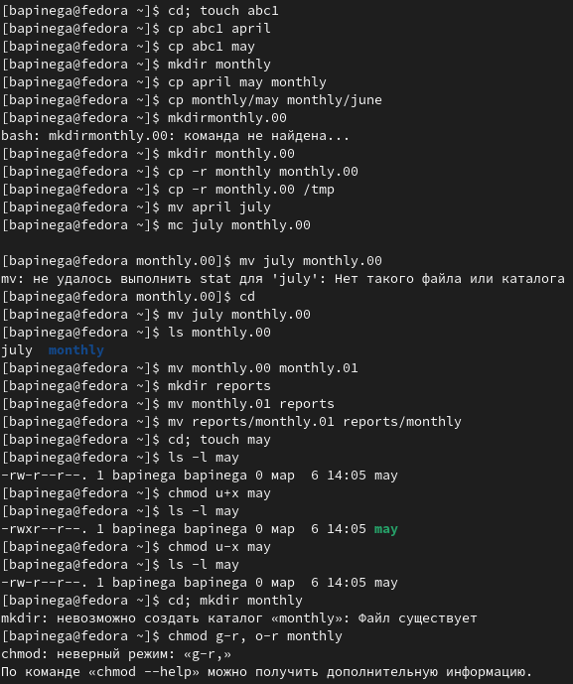 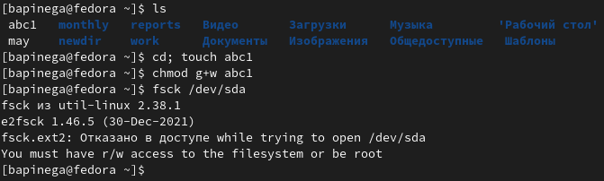
2. Скопирую файл /usr/include/sys/kd.h в домашний каталог и назову его equipment. 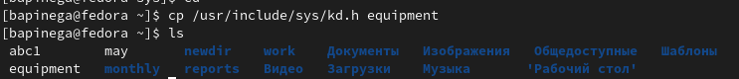
3. В домашнем каталоге создам директорию ~/ski.plases: 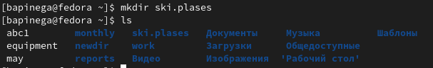
4. Перемещаю файл equipment в каталог ~/ski.plases. 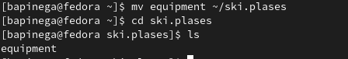
5. Переименую файл ~/ski.plases/equipment в ~/ski.plases/equiplist рис.6
6. Создаю в домашнем каталоге файл abc1 и скопирую его в каталог ~/ski.plases, назову его equiplist2: рис.7 рис.8
7. Создаю каталог с именем equipment в каталоге ~/ski.plases: рис.9
8. Перемещу файлы ~/ski.plases/equiplist и equiplist2 в каталог ~/ski.plases/equipment: рис.10
9. Создам и перемещу каталог ~/newdir в каталог ~/ski.plases и назову его plans: рис.11
10. Определю опции команды chmod, необходимые для того, чтобы присвоить перечисленным ниже файлам выделенные права доступа, считая, что в начале таких прав нет: рис.12 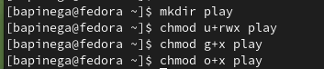 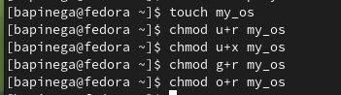 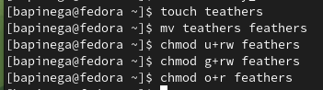
11. Скопирую файл ~/feathers в файл ~/file.old: рис.16
12. Перемещу файл ~/file.old в каталог ~/play: рис.17
13. Скопирую каталог ~/play в каталог ~/fun: рис.18
14. Перемещу каталог ~/fun в каталог ~/play и назову его games: рис.19 рис.20
15. Лишаю владельца файла ~/feathers права на чтение. рис.21
16. Я пробую просмотреть файл ~/feathers командой cat: рис.22 Файл не открылся. Отказано в доступе.
17. Я попыталась скопировать файл ~/feathers: рис.23 Файл не скопировался. Отказано в доступе.
18. Дам владельцу файла ~/feathers право на чтение: рис.24
19. Лишаю владельца каталога ~/play права на выполнение: рис.25
20. Перехожу в каталог ~/play: рис.26 Отказано в доступе.
21. Возвращаю владельцу каталога ~/play право на выполнение: рис.27
22. Прочитаю man по командам и кратко их охарактеризую, приведя примеры: 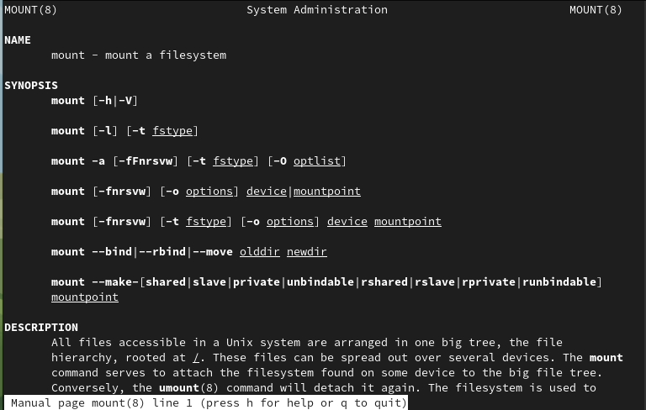 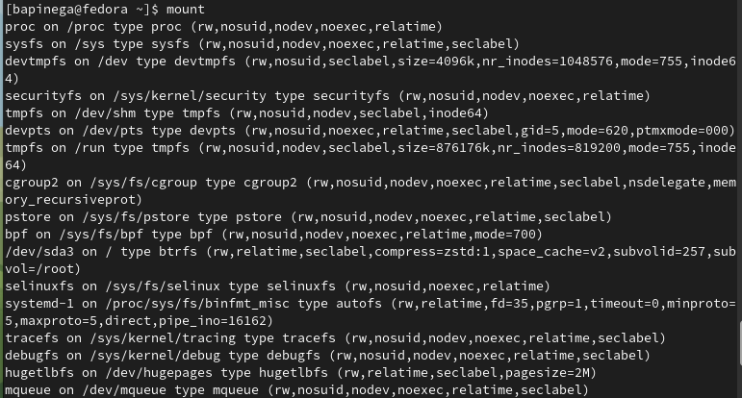 Для просмотра используемых в операционной системе файловых систем можно вос- пользоваться командой mount без параметров.

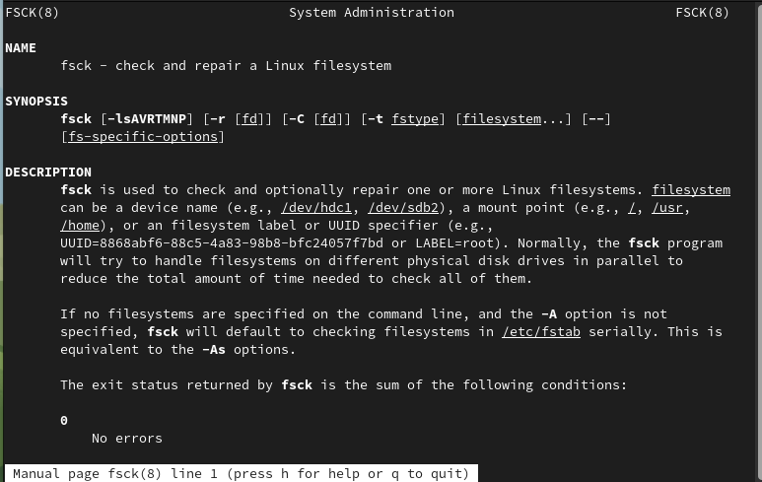 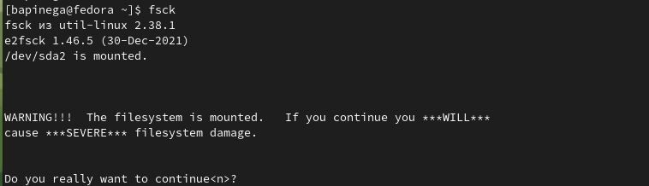 С помощью команды fsck можно проверить (а в ряде случаев восстановить) целост- ность файловой системы

 С помощью команды mkfs создаются файлы.

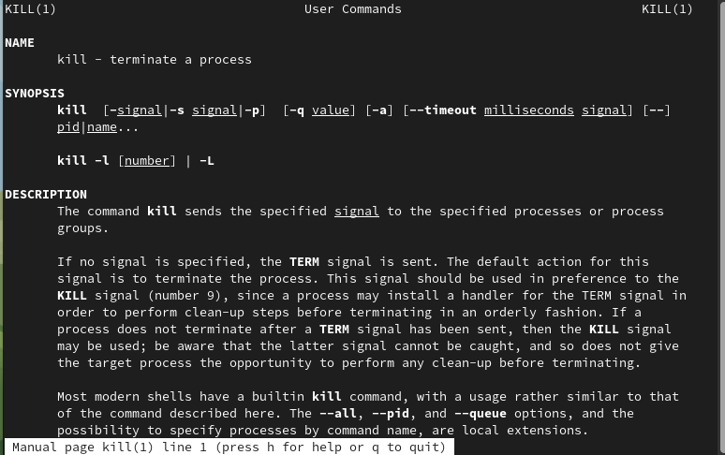 С помощью команды kill подается указаный сигнал указанному процессу.

# 5 Выводы

Я познакомилась с файловой системой Linux, её структурой, именами и содержанием каталогов. Приобрела практические навыки по применению команд для работы с файлами и каталогами, по управлению процессами (и работами), по проверке использования диска и обслуживанию файловой системы.

# Список литературы